Муниципальное бюджетное дошкольное образовательное учреждение
детский сад комбинированного вида №30 ст. Воздвиженской

Мастер -класс
для родителей
и детей младшего дошкольного возраста
рисование ладошками сказку
«О дружбе и взаимопомощи»

Воспитатель 1 категории
В.П. Илюхина

Данное мероприятие может пригодиться воспитателям при организации и проведении досуга, посвященного Дню Матери с родителями и детьми (3-4 лет). В ходе совместной деятельности дети с мамами рисуют сказку ладошками.
Цели: создание положительных эмоциональных переживаний детей и родителей от совместного участия в мероприятии.
Задачи: -развивать эмоциональную сферу;
-способствовать воспитанию лучших человеческих чувств;
-привлекать родителей к совместным с детьми мероприятиям.
Материалы и оборудование:
-альбомные листы(по 6шт.на каждую семью);
-цветные карандаши;
-мультимедийное оборудование.
Воспитатель:
Дорогие, милые мамы! От всего сердца поздравляем Вас с праздником – Днем матери! Мама – это самое дорогое и светлое, что есть на свете. Она всегда радуется успехам своих детей, поддерживает их в трудную минуту, всегда искренне переживает за каждый проделанный шаг. Нет человека ближе и роднее! Пусть ваши сердца согревает любовь, забота близких! Каждый день будет наполнен радостными и приятными событиями!
Сегодня мы с вами вместе будем сочинять, и рисовать сказку о дружбе и взаимопомощи. Героями нашей сказки буду Большая ладошка (мама), Маленькая (ребенок).
Жили-были две ладошки, одна большая, другая маленькая. Жили, не тужили. Друзьями они не были, но что делала Большая ладошка, то за ней повторяла и Маленькая ладошка.
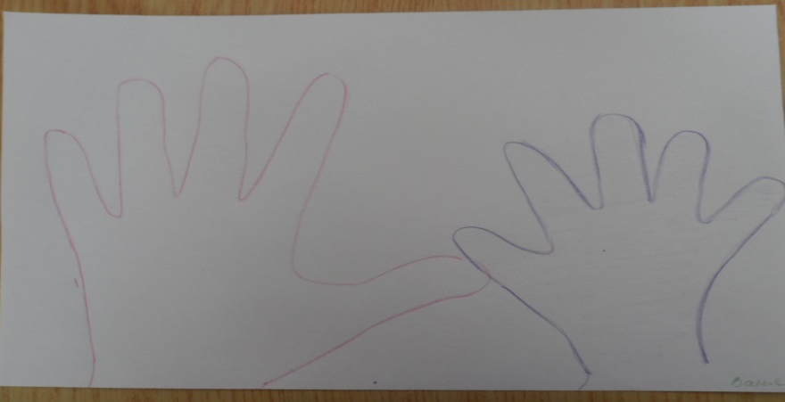
Как-то заскучала Большая ладошка, стала себя разглядывать какая она красивая, интересная и решила сделать свой портрет. Приложила руку и обвела ладошку. Глядя на нее Маленькая ладошка повторила действия Большой ладошки, но Большая ладошка не обратила на нее внимания и продолжала любоваться собой. Внимательно посмотрев на себя, она заметила, что контуры ладошки, пальчиков и кулачков могут превратиться в кого угодно и во что угодно.
Решила она поиграть.

Приложила она ладошку к листу (большой палец отогнула вверх, мизинец-вниз) и обвела. Посмотрела, да это же собака! Маленькая ладошка тихонько подкралась и все повторила.

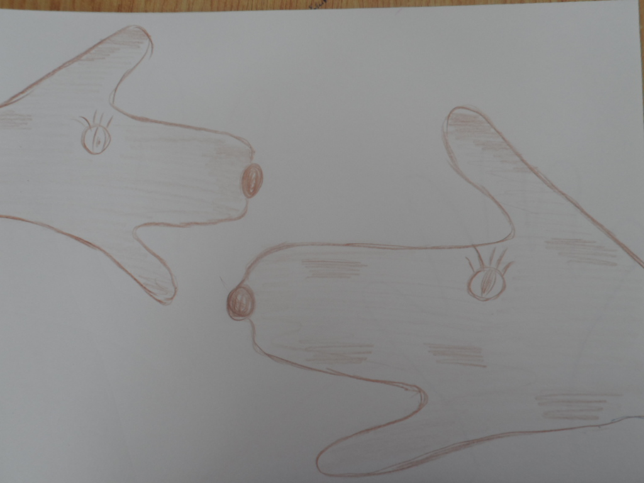
Не понравилось Большой ладошке, что Маленькая ладошка все за ней повторяет. Решила напугать Маленькую ладошку и нарисовала приведение (приложила ладошку и обвела по контуру), а Маленькая ладошка и не думала пугаться, наоборот ей стало весело, и она снова повторила.
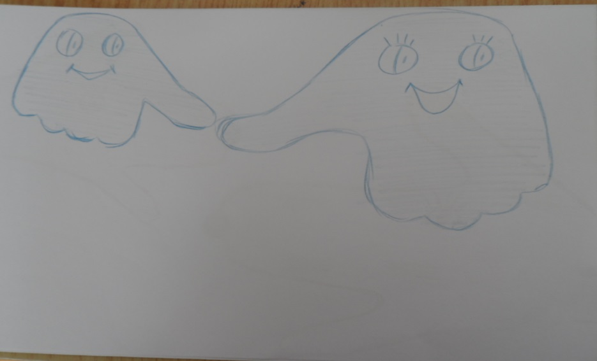
Устали ладошки рисовать и решили отдохнуть (физминутка)
«Ладушки-ладошки».
Мыли мылом ушки, (изображаем, как моем ушки и ножки)
Мыли мылом ножки
Вот какие ладушки, (хлопаем в ладошки)
Ладушки - ладошки!
Наварили кашки, (одна ладошка лодочкой, пальчиком другой руки)

Помешали ложкой. (мешаем)
Вот какие ладушки, (хлопаем в ладошки)
Ладушки - ладошки!
Курочке Пеструшке (крошат)
Покрошили крошки.
Вот какие ладушки, (хлопаем в ладошки)
Ладушки - ладошки!
Строили ладошки, (ручки домиком над головой)
Домик для Матрёшки.
Вот какие ладушки, (хлопаем в ладошки)
Ладушки - ладошки!
Замесили тесто, ( круговые движения)
Испекли лепешки. (ладошки друг на друга)
Вот какие ладушки, (хлопаем в ладошки)
Ладушки - ладошки!
Хлопали ладошки, (хлопают ладошками, топают ножками)
Танцевали ножки.
Вот какие ладушки, (хлопаем в ладошки)
Ладушки - ладошки!
Прилегли ладошки (руки под щеку)
Отдохнуть немножко.
Вот какие ладушки, (хлопаем в ладошки)
Ладушки - ладошки!
Маленькой ладошке понравилась такая игра, она решила продолжить. Сжала кулачок, большой палец отодвинула в сторону, обвела и превратилась в улитку. Большая ладошка решила повредничать и превратилась в колючий кактус на ее пути (обвести пальчик передвигая его сверху вниз).

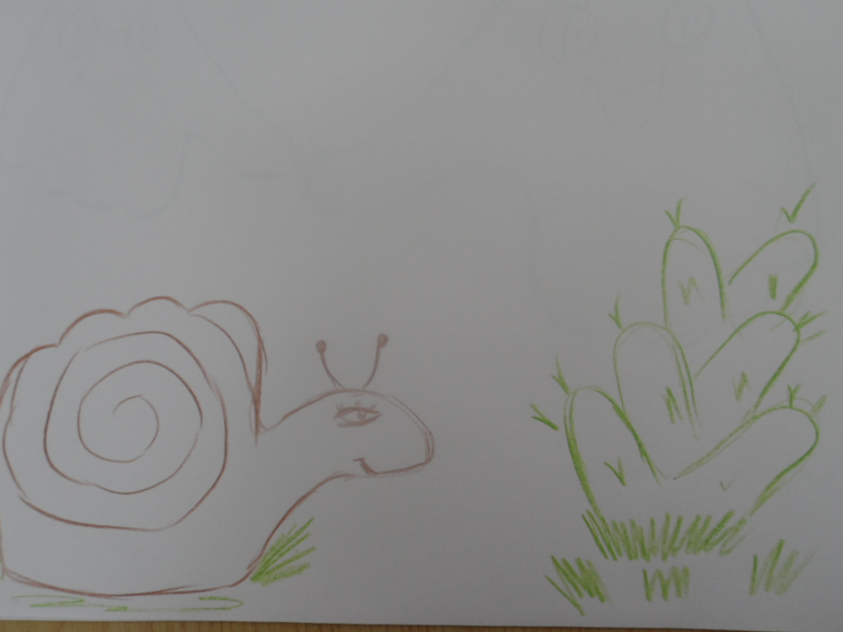

Большая ладошка решила снова нарисовать себя. Сложила кулачок, а указательный и средний оставила не подогнутым, получился зайка.
Вдруг раздались выстрелы, это охотник вышел на охоту, а спрятаться не где. Испугалась ладошка. Что же делать? Тогда к ней на помощь пришла Маленькая ладошка. Превратилась в куст (растопырить пальчики и обвести) и спрятала зайца от охотника.

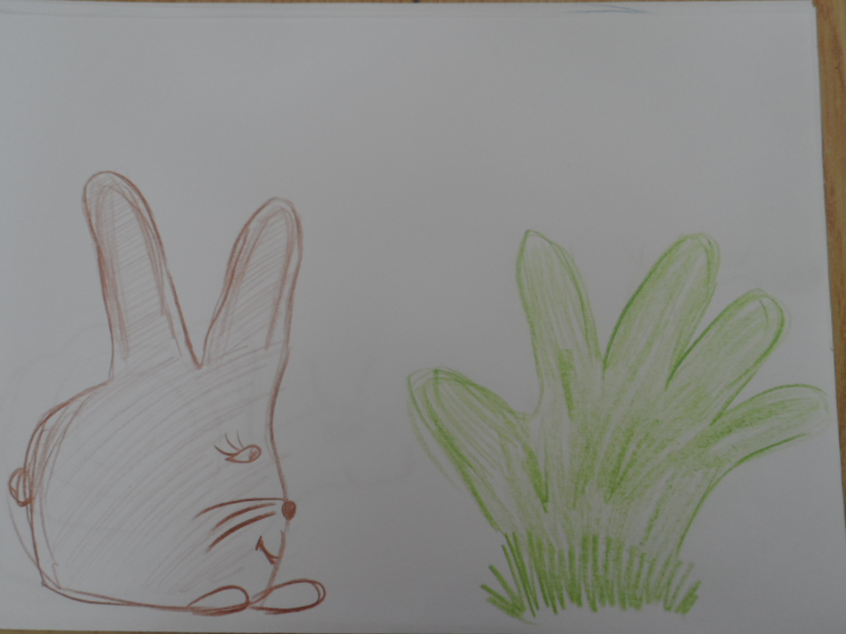
Им очень понравилось фантазировать и играть вместе. Вот так и подружились две ладошки, стали не разлей вода (обвести мамину ладошку на ее фоне детскую).
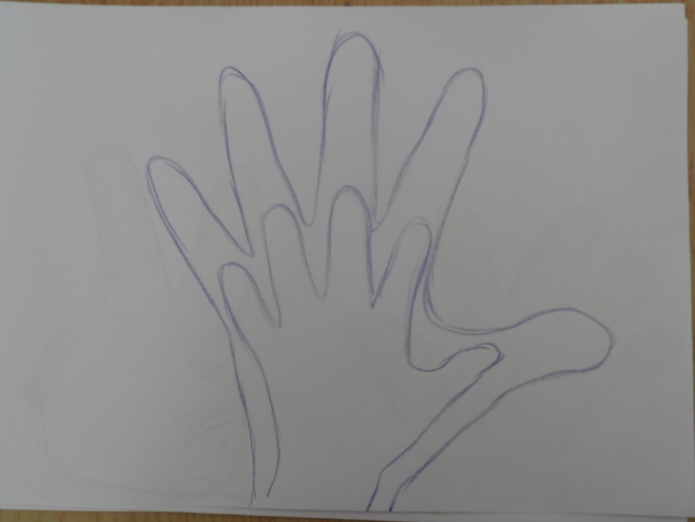
Мы желаем вам, что бы вы всегда со своим ребенком шли крепко держась за
руку, как наши ладошки.

